自動報價系統
pro_select_set.php
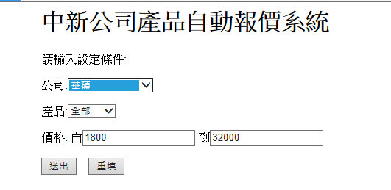

如上圖所示：我們可設計程式，從product資料庫的price資料表中讀取資料，再
從資料中，擷取出不同的「公司名稱」及「產品名稱」(每一名稱
僅留一筆)及價格區間(找出 最高價及最低價)。
再依此設定查詢系統，方便客戶查詢。

依上列查詢條件，列出符合條件的產品報價如下：
pro_select_tab.php
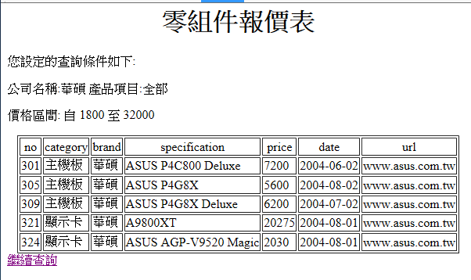

pro_select_set.php
<?php
////////////////////////////////////////////////////////////////////////////////////
//
// 商品報價查詢系統
//
////////////////////////////////////////////////////////////////////////////////////
//
// 登錄 mysql 資料庫系統
//
// 開啟 product 資料庫
//
// 讀取 price 資料表中之資料
//
/////////////////////////////////////////////////////////////////////////////////////
//程式碼
/////////////////////////////////////////////////////////////////////////////////////

$link = mysqli_connect("localhost", "root"); //登入 mysql 資料庫系統
$db_selected = mysqli_select_db($link, "product" ); //開啟 product 資料庫
mysqli_query($link,"SET NAMES utf8"); //設定 中文資料為 utf8編碼
$sql = "SELECT * FROM PRICE"; //設定查詢資料條件
$result = mysqli_query($link, $sql ); //讀取資料

/////////////////////////////////////////////////////////////////////////////////////
//
// 擷取查詢條件資料
// 條件項目:公司名稱、產品項目、價格區間
// 執行方法:1.先將 公司名稱 置入 $cona[ ] 陣列變數中
// 產品項目 置入 $proitem[ ] 陣列變數中
// 設定價格區間 起價 $lopa 迄價 $hipa
// 2.釋放 price 資料表之資料所佔用的空間 並 関閉資料庫
// 3.篩選 公司名稱 及 產品項目
//
//////////////////////////////////////////////////////////////////////////////////////
// 方法 1.
//程式碼
/////////////////////////////////////////////////////////////////////////////////////
//只要讀取到比較低的價格就會進行更換
$lopa=20000; //設定最低價初值
$hipa=0; //設定最高價初值
while ($row = mysqli_fetch_array($result, MYSQL_BOTH)) //置換資料廻圈
{
$cona[]=$row["brand"]; //公司名稱置入 $co_na 陣列中
$proitem[]=$row["category"]; //產品項目置入 $pro_item 陣列中
if($row["price"]<$lopa) //設定 起價 價格
{
$lopa=$row["price"];
}
if($row["price"]>$hipa) //設定 迄價價格
{
$hipa=$row["price"];
}

}

////////////////////////////////////////////////////////////////////////////////
// 方法2.釋放佔用記體空間並登出資料庫
////////////////////////////////////////////////////////////////////////////////
//程式碼
/////////////////////////////////////////////////////////////////////////////////////

mysqli_free_result($result);
mysqli_close($link);

///////////////////////////////////////////////////////////////////////////////
// 方法3.篩選 公司名稱 及 產品項目
// 設定 $co_na[ ] 為篩選後之公司名稱陣列
// $pro_item[ ] 為篩選後之產品項目陣列
//
// 定義 篩選函數的處理步驟
// 1.先將陣列資料排序
// 2.設定 $arch[ ]為篩選後的陣列變數
// 3.設定 $ck 為篩選陣列索引初值
// 4.$arch[$ck]=$cona[0] //第一筆資料必定不會重覆
// 5.廻圈從第二筆資料開始執行
// 如果 $cona[ ]的資料 與 $arch[$ck]的資料值不同(表示為新資料)
// 將 $ck 值加1,再將 $cona[$a] 的值置入 $arch[$ck]中
// 6.廻圈執行完成回傳 $arch 陣列資料
//
/////////////////////////////////////////////////////////////////////////////////
//程式碼
/////////////////////////////////////////////////////////////////////////////////////

function arrcheck($arr) // 定義篩選函數
{
sort($arr); // 排序傳遞的陣列資料
$ck=0; // 進行篩選,設定初值
$arch[$ck]=$arr[0]; // 第一筆資料不會重覆
for($a=1;$a<count($arr);$a++) // 廻圈資料從第二筆開始篩選
{
if($arr[$a]!=$arch[$ck]) // 如果 $arr[$a]的資料 與 $arch[$ck]的資料值不同
{ // (表示為新資料)
$ck++; // $arch陣列的索引值加1(要置入新資料)
$arch[$ck]=$arr[$a]; // 置入新資料
}
}
return $arch; //篩選完成,回傳篩選資料
}

///////////////////////////////////////////////////////////////////////////////////
// 執行 資料篩選
//////////////////////////////////////////////////////////////////////////////////
//程式碼
/////////////////////////////////////////////////////////////////////////////////////

$co_na=arrcheck($cona); //呼叫篩選函數 篩選公司名稱 資料
$pro_item=arrcheck($proitem); //呼叫篩選函數 產品項目 資料

////////////////////////////////////////////////////////////////////////////////////
//
// 進行表單列印設定: 傳送方式:post 後台處理程式:pro_select_tab.php
// 公司表單名稱: cona (下拉式表單)
// 產品項目表單名稱:proitem (下拉式表單)
// 價格表單名稱: 起價:lopa 迄價:hipa
//
///////////////////////////////////////////////////////////////////////////////////
//程式碼
/////////////////////////////////////////////////////////////////////////////////////

echo "<table align='center'><tr><td>";
echo "<form method='post' action='pro_select_tab.php'>"; //表單條件設定
echo "<h1>中新公司產品報價系統</h1>";
echo "請輸入設定條件:<p>";
echo "公司:<select name='cona' size='1'>"; //公司下拉式表單設定
echo "<option value='全部'>全部</option>";
for($a=0;$a<count($co_na);$a++)
{
echo "<option value='".$co_na[$a]."'>".$co_na[$a]."</option>";
}
echo "</select><p>";

echo "產品:<select name='proitem' size='1'>"; //產品下拉式表單設定
echo "<option value='全部'>全部</option>";
for($a=0;$a<count($pro_item);$a++)
{
echo "<option value='".$pro_item[$a]."'>".$pro_item[$a]."</option>";
}
echo "</select><p>";

echo "價格: 自<input type='text' name='lopa' value='".$lopa."'>"; //價格文字表單設定
echo " 到<input type='text' name='hipa' value='".$hipa."'><p>";

echo "<input type='submit' name='submit' value='送出'> ";
echo "<input type='reset' name='reset' value='重填'> ";
echo "</form>";
echo "</td></tr></table>";

?>

pro_select_tab.php
<?php
////////////////////////////////////////////////////////////////////////////////////
//
// 商品報價查詢系統---報表列印
//
////////////////////////////////////////////////////////////////////////////////////

echo "<META HTTP-EQUIV='Content-Type' CONTENT='text/html; charset=big5'>";
echo "<TITLE>顯示所有記錄</TITLE>";

/////////////////////////////////////////////////////////////////////////////////////
//
// 接收傳送資料
//
/////////////////////////////////////////////////////////////////////////////////////
//程式碼
/////////////////////////////////////////////////////////////////////////////////////

$cona=$_POST["cona"];
$proitem=$_POST["proitem"];
$lopa=$_POST["lopa"];
$hipa=$_POST["hipa"];

echo "<H1 ALIGN='CENTER'>零組件報價表</H1>";
echo "您設定的查詢條件如下:<p>";
echo "公司名稱:".$cona." 產品項目:".$proitem."<p>";
echo "價格區間: 自 ".$lopa." 至 ".$hipa."<p>";

////////////////////////////////////////////////////////////////////////////////////
//
// 登錄 mysql 資料庫系統
//
// 開啟 product 資料庫
//
// 設定查詢資料中文編碼型態為 utf8
//
/////////////////////////////////////////////////////////////////////////////////////
//程式碼
/////////////////////////////////////////////////////////////////////////////////////

$link = mysqli_connect("localhost", "root");
$db_selected = mysqli_select_db($link, "product");
mysqli_query($link, "SET NAMES utf8");

////////////////////////////////////////////////////////////////////////////////////
//
// 進行查詢SQL語法設定
//
// 說明:因為 已固定 起 ~ 迄 價格
//
// 所以 只需判斷 公司名稱 及 產品項目 兩項條件
//
// 共有 4 種狀態 全部 全部
// 全部 X
// X 全部
// X X
//
/////////////////////////////////////////////////////////////////////////////////////
//程式碼
/////////////////////////////////////////////////////////////////////////////////////

if(($cona=="全部") and ($proitem=="全部")) //只設定價格區間
{
$sql = "SELECT * FROM PRICE WHERE ((price>='$lopa') and (price<='$hipa'))";
}
elseif(($cona=="全部") and ($proitem!="全部")) //產品項目 及 價格區間 設定
{
$sql = "SELECT * FROM PRICE WHERE category='$proitem' and((price>='$lopa') and (price<='$hipa'))";
}
elseif(($cona!="全部") and ($proitem=="全部")) //公司名稱 及 價格區間 設定
{
$sql = "SELECT * FROM PRICE WHERE brand='$cona' and((price>='$lopa') and (price<='$hipa'))";
}
else //公司名稱 及 產品項目 及 價格區間 三項條件設定
{
$sql = "SELECT * FROM PRICE WHERE category='$proitem' and brand='$cona' and((price>='$lopa') and (price<='$hipa'))";
}

////////////////////////////////////////////////////////////////////////////////////////////////////
//
// 進行 資料查詢作業
//
/////////////////////////////////////////////////////////////////////////////////////
//程式碼
/////////////////////////////////////////////////////////////////////////////////////

$result = mysqli_query($link, $sql);

////////////////////////////////////////////////////////////////////////////////////////////////////
//
// 進行 資料列印作業
//
/////////////////////////////////////////////////////////////////////////////////////
//程式碼
/////////////////////////////////////////////////////////////////////////////////////

if(mysqli_num_rows($result)==0)
{
echo "<h1>查無符合條件資料";
}
else
{

echo "<TABLE BORDER='1' ALIGN='CENTER'><TR ALIGN='CENTER'>";

while($meta = mysqli_fetch_field($result))
{
echo "<TD>" . $meta->name . "</TD>";
}
echo "</TR>";
while ($row = mysqli_fetch_array($result, MYSQL_BOTH))
{
echo "<TR>";
echo "<TD>" . $row["no"] . "</TD>";
echo "<TD>" . $row[1] . "</TD>";
echo "<TD>" . $row["brand"] . "</TD>";
echo "<TD>" . $row["specification"] . "</TD>";
echo "<TD>" . $row[4] . "</TD>";
echo "<TD>" . $row[5] . "</TD>";
echo "<TD>" . $row["url"] . "</TD>";
echo "</TR>";
}
echo "</TABLE>" ;
}

////////////////////////////////////////////////////////////////////////////////
// 釋放佔用記體空間並登出資料庫
////////////////////////////////////////////////////////////////////////////////
mysqli_free_result($result);
mysqli_close($link);

echo "<a href='pro_select_set.php'>繼續查詢</a>";

?>

單元作業１：設計自動讀取產品種類並列示於menu項目選取區如下圖
(ex20-01-login.htm、ex20-01shopping.php、ex20-01show.php、ex20-01shoppingcar.php)
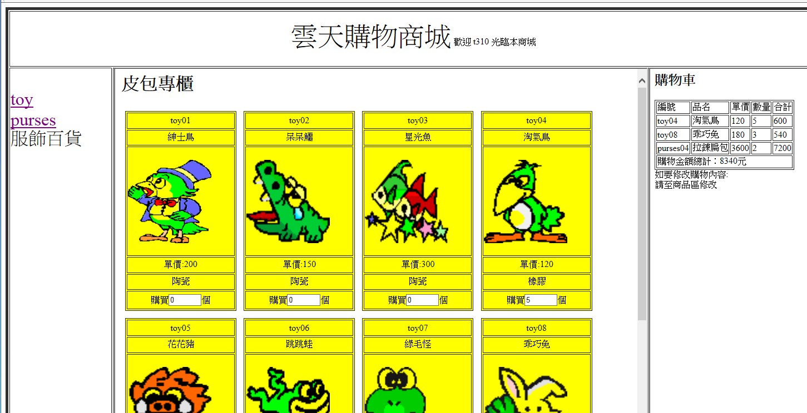

單元作業2：設計一個採購程式，
1.若為現有庫存產品進貨，則只需輸入「產品編號 及 商品數量」，如下圖一
2.若為新增產品項目，則所有資料皆須填寫，如下圖二
(purchasein.php、purchase.php)
3.庫存不足產品，則會列出所有庫存量少於安全存量的產品資料，如圖三

圖一 圖二
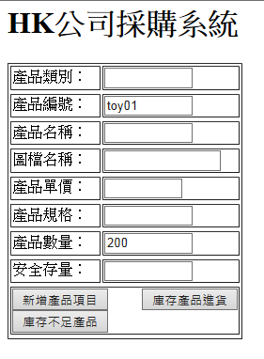
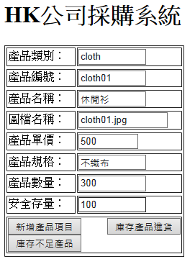

圖三
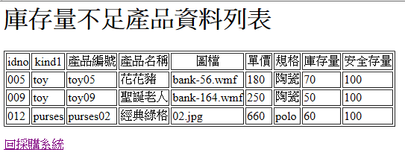

訪客留言簿
使用檔案
圖形檔 | 0.gif ~ 9.gif , fig.jpg
資料庫檔 | guestbook.sql
程式檔 | index.php post.php
說明：請自行修改 程式碼以符合MySQL資料庫之編碼格式等相關要求
Post.php 請用notepad++重新開啟後，點選
[編碼 / 編譯成utf8，檔首無BOM] 後，重新存檔即可。
index.php
<HTML>
<HEAD>
<META HTTP-EQUIV="Content-Type" CONTENT="text/html; charset=big5">
<TITLE>訪客留言表</TITLE>
<SCRIPT LANGUAGE="JAVASCRIPT">
function check_data()
{
if (document.myForm.author.value.length == 0)
{
alert("作者欄位不可以空白哦！");
return false;
}
if (document.myForm.subject.value.length == 0)
{
alert("主題欄位不可以空白哦！");
return false;
}
if (document.myForm.content.value.length == 0)
{
alert("內容欄位不可以空白哦！");
return false;
}
myForm.submit();
}
</SCRIPT>
</HEAD>
<BODY>
<P ALIGN="center"><IMG SRC="fig.jpg"></P>
<?php
//指定每頁顯示幾筆記錄
$records_per_page = 5;

//取得要顯示第幾頁的記錄
if (isset($_GET["page"]))
$page = $_GET["page"];
else
$page = 1;

//建立資料連接
$link = mysqli_connect("localhost", "root");
if (!$link) die("建立資料連接失敗");

//開啟資料表
$db_selected = mysqli_select_db($link,"guestbook" );
if (!$db_selected) die("開啟資料庫失敗");

//執行 SQL 命令
mysqli_query($link,"SET NAMES UTF8");
$sql = "SELECT * FROM message ORDER BY date DESC";
$result = mysqli_query($link,$sql );
if (!$result) die("執行 SQL 命令失敗");

//取得記錄數
$total_records = mysqli_num_rows($result);

//計算總頁數
$total_pages = ceil($total_records / $records_per_page);

//計算本頁第一筆記錄的序號
$started_record = $records_per_page * ($page - 1);

//將記錄指標移至本頁第一筆記錄的序號
mysqli_data_seek($result, $started_record);

//使用 $bg 陣列來儲存表格背景色彩
$bg[0] = "#D9D9FF";
$bg[1] = "#FFCAEE";
$bg[2] = "#FFFFCC";
$bg[3] = "#B9EEB9";
$bg[4] = "#B9E9FF";

echo "<TABLE WIDTH='800' ALIGN='CENTER' CELLSPACING='3'>";

//顯示記錄
$j = 1;
while ($row = mysqli_fetch_assoc($result) and $j <= $records_per_page)
{
echo "<TR BGCOLOR='" . $bg[$j - 1] . "'>";
echo "<TD WIDTH='120' ALIGN='center'>
<IMG SRC='" . mt_rand(0, 9) . ".gif'></TD>";
echo "<TD>作者：" . $row["author"] . "<BR>";
echo "主題：" . $row["subject"] . "<BR>";
echo "時間：" . $row["date"] . "<HR>";
echo $row["content"] . "</TD></TR>";
$j++;
}
echo "</TABLE>" ;

//產生導覽列
echo "<P ALIGN='center'>";

if ($page > 1)
echo "<A HREF='index.php?page=". ($page - 1) . "'>上一頁</A> ";

for ($i = 1; $i <= $total_pages; $i++)
{
if ($i == $page)
echo "$i ";
else
echo "<A HREF='index.php?page=$i'>$i</A> ";
}

if ($page < $total_pages)
echo "<A HREF='index.php?page=". ($page + 1) . "'>下一頁</A> ";
echo "</P>";

//釋放記憶體空間
mysqli_free_result($result);
mysqli_close($link);
?>
<FORM NAME="myForm" METHOD="post" ACTION="post.php">
<TABLE BORDER="0" WIDTH="800" ALIGN="center" CELLSPACING="0">
<TR HEIGHT="40" BGCOLOR="#0084CA" ALIGN="center" VALIGN="middle">
<TD COLSPAN="2">
<FONT COLOR="#FFFFFF">請在此輸入新的留言</FONT></TD>
</TR>
<TR HEIGHT="40" BGCOLOR="#D9F2FF" ALIGN="center" VALIGN="middle">
<TD WIDTH="15%">作者</TD>
<TD WIDTH="85%"><INPUT NAME="author" TYPE="text" SIZE="50"></TD>
</TR>
<TR HEIGHT="40" BGCOLOR="#84D7FF" ALIGN="center" VALIGN="middle">
<TD WIDTH="15%">主題</TD>
<TD WIDTH="85%"><INPUT NAME="subject" TYPE="text" SIZE="50"></TD>
</TR>
<TR HEIGHT="250" BGCOLOR="#D9F2FF" ALIGN="center" VALIGN="middle">
<TD WIDTH="15%">內容</TD>
<TD WIDTH="85%"><TEXTAREA NAME="content" COLS="50" ROWS="10"></TEXTAREA></TD>
</TR>
<TR>
<TD COLSPAN="2" HEIGHT="40" ALIGN="center">
<INPUT TYPE="button" VALUE="張貼留言" onClick="check_data()">
<INPUT TYPE="reset" VALUE="重新輸入"></TD>
</TR>
</TABLE>
</FORM>
</BODY>
</HTML>

post.php
<?php
$author = $_POST["author"];
$subject = $_POST["subject"];
$content = $_POST["content"];
$current_time = date("Y-m-d H:i:s");

//建立資料連接
$link = mysqli_connect("localhost", "root");
if (!$link) die("建立資料連接失敗");

//開啟資料表並執行 SQL 命令
$db_selected = mysqli_select_db($link,"guestbook");
if (!$db_selected) die("開啟資料庫失敗");
mysqli_query($link,"SET NAMES UTF8");
$sql = "INSERT INTO message (author, subject, content, date)
VALUES ('$author', '$subject', '$content', '$current_time')";
$result = mysqli_query($link,$sql );
if (!$result) die("執行 SQL 命令失敗");

//關閉資料連接
mysqli_close($link);

//將網頁重新導向並結束網頁執行
header("location:index.php");
exit();
?>
完成畫面如下
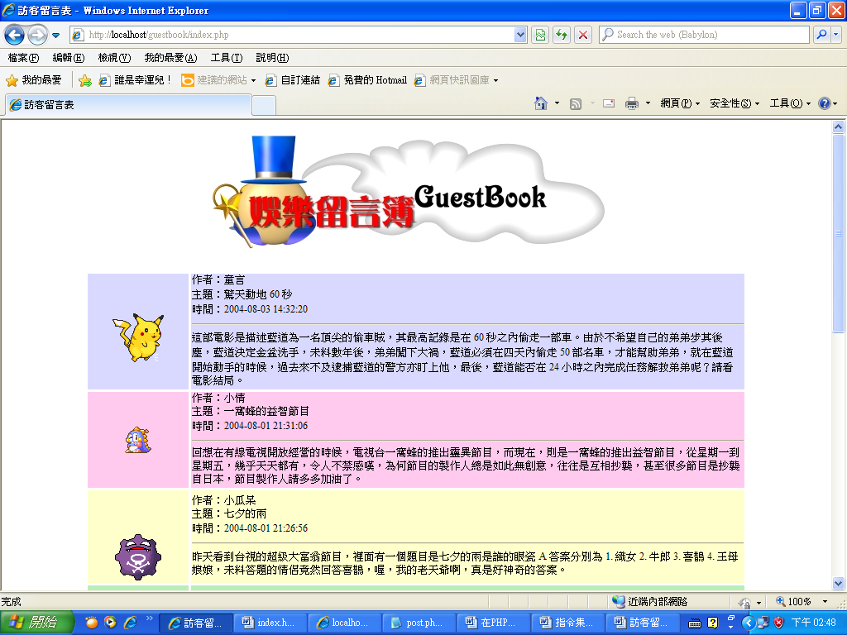
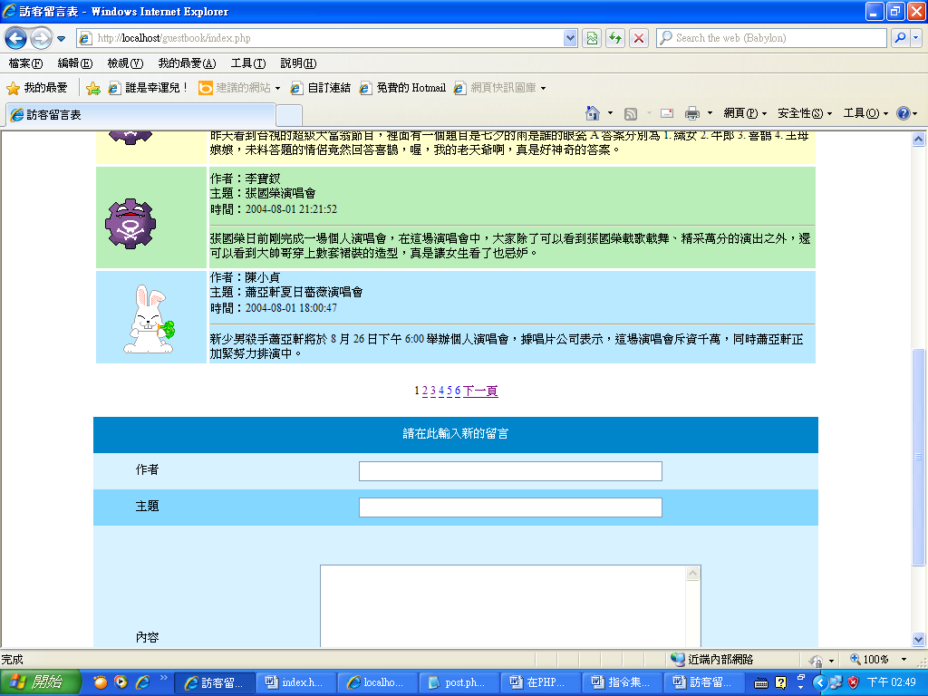
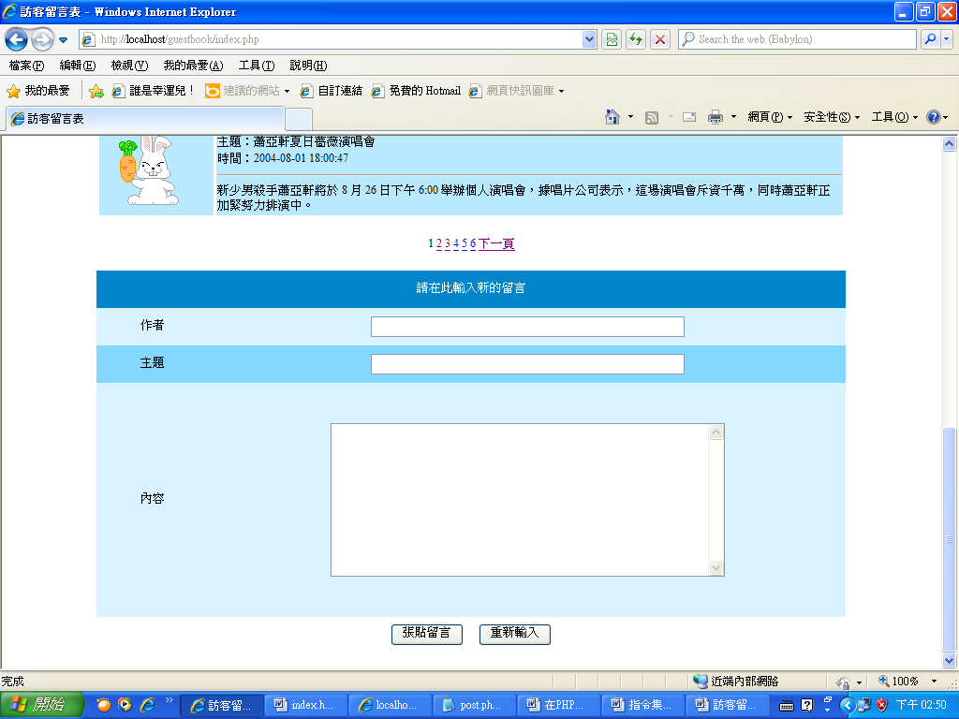

討論群組
畫面功能介紹
Index.php(顯示主題畫面)
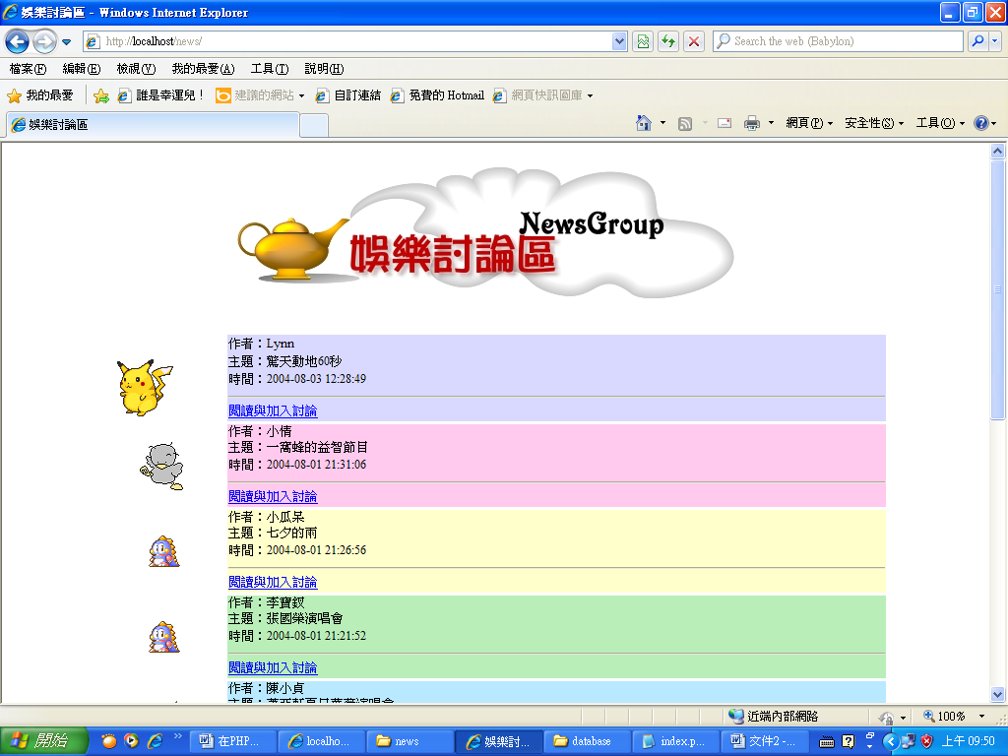
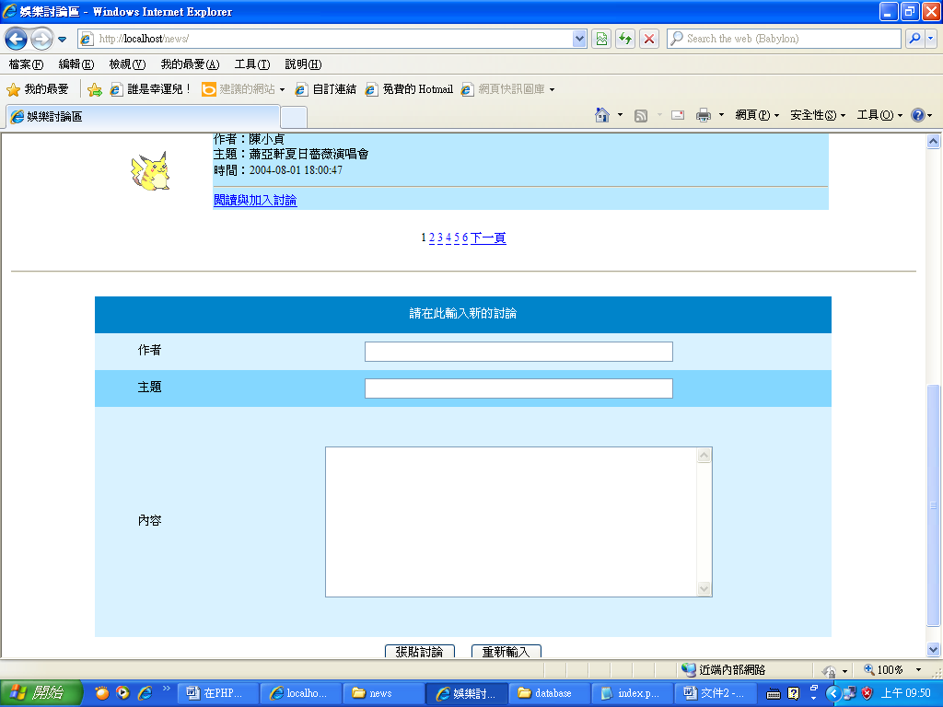

Show_news.php(進入討論區畫面)
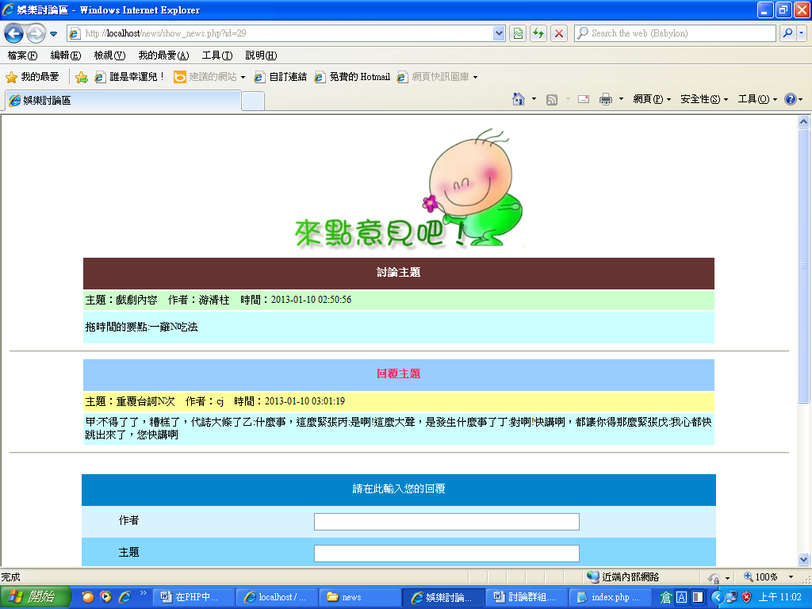
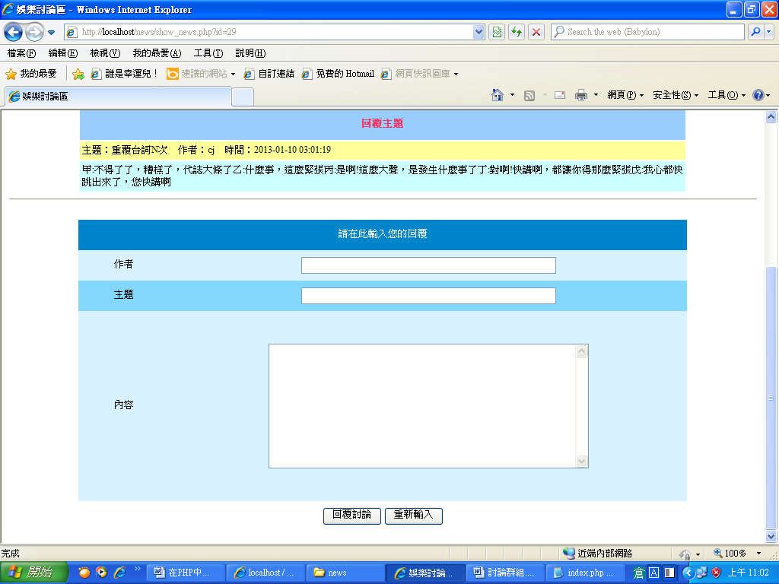

post.php(增加討論主題程式)

post_reply.php(增加討論區內容程式)

操作步驟
1下載 news.sql資料庫
記得另存新檔(編碼—utf8)
再匯入 MySQL資料庫伺服器中
2.程式修改
mysql_query("SET NAMES UTF8");
$link = mysql_connect("localhost", "root", "123456");
3. post.php及 post_reply.php 有header指令，記得用Notepad++編輯
編碼 / 轉換成 utf8(無BOM) 格式

程式碼
Index.php
<HTML>
<HEAD>
<META HTTP-EQUIV="Content-Type" CONTENT="text/html; charset=big5">
<TITLE>娛樂討論區</TITLE>
<SCRIPT LANGUAGE="JAVASCRIPT">
function check_data()
{
if (document.myForm.author.value.length == 0)
{
alert("作者欄位不可以空白哦！");
return false;
}
if (document.myForm.subject.value.length == 0)
{
alert("主題欄位不可以空白哦！");
return false;
}
if (document.myForm.content.value.length == 0)
{
alert("內容欄位不可以空白哦！");
return false;
}
myForm.submit();
}
</SCRIPT>
</HEAD>
<BODY>
<P ALIGN="center"><IMG SRC="fig.jpg"></P>
<?php
//指定每頁顯示幾筆記錄
$records_per_page = 5;

//取得要顯示第幾頁的記錄
if (isset($_GET["page"]))
$page = $_GET["page"];
else
$page = 1;

//建立資料連接
$link = mysqli_connect("localhost", "root");
if (!$link) die("建立資料連接失敗");

//開啟資料表
$db_selected = mysqli_select_db($link,"news");
if (!$db_selected) die("開啟資料庫失敗");

mysqli_query($link,"SET NAMES UTF8");
//執行 SQL 命令
$sql = "SELECT id, author, subject, date FROM message ORDER BY date DESC";
$result = mysqli_query($link,$sql);
if (!$result) die("執行 SQL 命令失敗");

//取得記錄數
$total_records = mysqli_num_rows($result);

//計算總頁數
$total_pages = ceil($total_records / $records_per_page);

//計算本頁第一筆記錄的序號
$started_record = $records_per_page * ($page - 1);

//將記錄指標移至本頁第一筆記錄的序號
mysqli_data_seek($result, $started_record);

echo "<TABLE WIDTH='800' ALIGN='center' CELLSPACING='3'>";

//使用 $bg 陣列來儲存表格背景色彩
$bg[0] = "#D9D9FF";
$bg[1] = "#FFCAEE";
$bg[2] = "#FFFFCC";
$bg[3] = "#B9EEB9";
$bg[4] = "#B9E9FF";

//顯示記錄
$j = 1;
while ($row = mysqli_fetch_assoc($result) and $j <= $records_per_page)
{
echo "<TR>";
echo "<TD WIDTH='120' ALIGN='center'><IMG SRC='" . mt_rand(0, 9) . ".gif'></TD>";
echo "<TD BGCOLOR='" . $bg[$j - 1] . "'>作者：" . $row["author"] . "<BR>";
echo "主題：" . $row["subject"] . "<BR>";
echo "時間：" . $row["date"] . "<HR>";
echo "<A HREF='show_news.php?id=";
echo $row["id"] . "'>閱讀與加入討論</A></TD></TR>";
$j++;
}
echo "</TABLE>" ;

//產生導覽列
echo "<P ALIGN='center'>";

if ($page > 1)
echo "<A HREF='index.php?page=". ($page - 1) . "'>上一頁</A> ";

for ($i = 1; $i <= $total_pages; $i++)
{
if ($i == $page)
echo "$i ";
else
echo "<A HREF='index.php?page=$i'>$i</A> ";
}

if ($page < $total_pages)
echo "<A HREF='index.php?page=". ($page + 1) . "'>下一頁</A> ";

echo "</P>";

//釋放記憶體空間
mysqli_free_result($result);
mysqli_close($link);
?>
<HR>
<!- 顯示輸入新留言表單 -->
<FORM NAME="myForm" METHOD="post" ACTION="post.php">
<TABLE BORDER="0" WIDTH="800" ALIGN="center" CELLSPACING="0">
<TR HEIGHT="40" BGCOLOR="#0084CA" ALIGN="center" VALIGN="middle">
<TD COLSPAN="2"><FONT COLOR="white">請在此輸入新的討論</FONT></TD>
</TR>
<TR HEIGHT="40" BGCOLOR="#D9F2FF" ALIGN="center" VALIGN="middle">
<TD WIDTH="15%">作者</TD>
<TD WIDTH="85%"><INPUT NAME="author" TYPE="text" SIZE="50"></TD>
</TR>
<TR HEIGHT="40" BGCOLOR="#84D7FF" ALIGN="center" VALIGN="middle">
<TD WIDTH="15%">主題</TD>
<TD WIDTH="85%"><INPUT NAME="subject" TYPE="text" SIZE="50"></TD>
</TR>
<TR HEIGHT="250" BGCOLOR="#D9F2FF" ALIGN="center" VALIGN="middle">
<TD WIDTH="15%">內容</TD>
<TD WIDTH="85%"><TEXTAREA NAME="content" COLS="50" ROWS="10"></TEXTAREA></TD>
</TR>
<TR>
<TD COLSPAN="2" HEIGHT="40" ALIGN="center" VALIGN="middle">
<INPUT TYPE="button" VALUE="張貼討論" onClick="check_data()">
<INPUT TYPE="reset" VALUE="重新輸入"></TD>
</TR>
</TABLE>
</FORM>
</BODY>
</HTML>

Show_news.php
<HTML>
<HEAD>
<META HTTP-EQUIV="Content-Type" CONTENT="text/html; charset=big5">
<TITLE>娛樂討論區</TITLE>
<SCRIPT LANGUAGE="JAVASCRIPT">
function check_data()
{
if (document.myForm.author.value.length == 0)
{
alert("作者欄位不可以空白哦！");
return false;
}
if (document.myForm.subject.value.length == 0)
{
alert("主題欄位不可以空白哦！");
return false;
}
if (document.myForm.content.value.length == 0)
{
alert("內容欄位不可以空白哦！");
return false;
}
myForm.submit();
}
</SCRIPT>
</HEAD>
<BODY>
<CENTER><IMG SRC="fig1.jpg"></CENTER>
<?php
//取得要顯示之記錄
$id = $_GET["id"];

//建立資料連接
$link = mysqli_connect("localhost", "root");
if (!$link) die("建立資料連接失敗");

//開啟資料表
$db_selected = mysqli_select_db($link , "news" );
if (!$db_selected) die("開啟資料庫失敗");

mysqli_query($link,"SET NAMES UTF8");
//執行 SQL 命令
$sql = "SELECT * FROM message WHERE id = $id";
$result = mysqli_query($link, $sql);
if (!$result) die("執行 SQL 命令失敗");

echo "<TABLE WIDTH='800' ALIGN='CENTER' CELLPADDING='3'>";
echo "<TR HEIGHT='40'><TD COLSPAN='2' ALIGN='center'
BGCOLOR='#663333'><FONT COLOR='white'>
<B>討論主題</B></FONT></TD></TR>";

//顯示原討論主題的內容
while ($row = mysqli_fetch_assoc($result))
{
echo "<TR>";
echo "<TD BGCOLOR='#CCFFCC'>主題：" . $row["subject"] . " ";
echo "作者：" . $row["author"] . " ";
echo "時間：" . $row["date"] . "</TD></TR>";
echo "<TR HEIGHT='40'><TD BGCOLOR='CCFFFF'>";
echo $row["content"] . "</TD></TR>";
}

echo "</TABLE>";

//釋放 $result 佔用的記憶體空間
mysqli_free_result($result);

//執行 SQL 命令
$sql = "SELECT * FROM reply_message WHERE reply_id = $id";
$result = mysqli_query($link, $sql );
if (!$result) die("執行 SQL 命令失敗");

if (mysqli_num_rows($result) <> 0)
{
echo "<HR>";
echo "<TABLE WIDTH='800' ALIGN='CENTER' CELLPADDING='3'>";
echo "<TR HEIGHT='40'><TD COLSPAN='2' ALIGN='center'
BGCOLOR='#99CCFF'><FONT COLOR='#FF3366'>
<B>回覆主題</B></FONT></TD></TR>";

//顯示回覆主題的內容
while ($row = mysqli_fetch_assoc($result))
{
echo "<TR>";
echo "<TD BGCOLOR='#FFFF99'>主題：" . $row["subject"] . " ";
echo "作者：" . $row["author"] . " ";
echo "時間：" . $row["date"] . "</TD></TR>";
echo "<TR><TD BGCOLOR='CCFFFF'>";
echo $row["content"] . "</TD></TR>";
}

echo "</TABLE>";
}

//釋放記憶體空間
mysqli_free_result($result);
mysqli_close($link);
?>
<HR>
<FORM NAME="myForm" METHOD="post" ACTION="post_reply.php">
<INPUT TYPE="hidden" NAME="reply_id" VALUE="<?= $id ?>">
<TABLE BORDER="0" WIDTH="800" ALIGN="center" CELLSPACING="0">
<TR HEIGHT="40" BGCOLOR="#0084CA" ALIGN="center" VALIGN="middle">
<TD COLSPAN="2"><FONT COLOR="white">請在此輸入您的回覆</FONT></TD>
</TR>
<TR HEIGHT="40" BGCOLOR="#D9F2FF" ALIGN="center" VALIGN="middle">
<TD WIDTH="15%">作者</TD>
<TD WIDTH="85%"><INPUT NAME="author" TYPE="text" SIZE="50"></TD>
</TR>
<TR HEIGHT="40" BGCOLOR="#84D7FF" ALIGN="center" VALIGN="middle">
<TD WIDTH="15%">主題</TD>
<TD WIDTH="85%"><INPUT NAME="subject" TYPE="text" SIZE="50"></TD>
</TR>
<TR HEIGHT="250" BGCOLOR="#D9F2FF" ALIGN="center" VALIGN="middle">
<TD WIDTH="15%">內容</TD>
<TD WIDTH="85%"><TEXTAREA NAME="content" COLS="50" ROWS="10"></TEXTAREA></TD>
</TR>
<TR>
<TD COLSPAN="2" HEIGHT="40" ALIGN="center" VALIGN="middle">
<INPUT TYPE="button" VALUE="回覆討論" onClick="check_data()">
<INPUT TYPE="reset" VALUE="重新輸入"></TD>
</TR>
</TABLE>
</FORM>
</BODY>
</HTML>

Post.php
<?php
$author = $_POST["author"];
$subject = $_POST["subject"];
$content = $_POST["content"];
$current_time = date("Y-m-d H:i:s");

//建立資料連接
$link = mysqli_connect("localhost", "root");
if (!$link) die("建立資料連接失敗");

//開啟資料表
$db_selected = mysqli_select_db( $link,"news");
if (!$db_selected) die("開啟資料庫失敗");

mysqli_query($link,"SET NAMES UTF8");
//執行 SQL 命令
$sql = "INSERT INTO message(author, subject, content, date)
VALUES ('$author', '$subject', '$content', '$current_time')";
$result = mysqli_query($link,$sql );
if (!$result) die("執行 SQL 命令失敗");

//關閉資料連接
mysqli_close($link);

//將網頁重新導向
header("location:index.php");
exit();
?>

post_reply.php

<?php
$author = $_POST["author"];
$subject = $_POST["subject"];
$content = $_POST["content"];
$current_time = date("Y-m-d H:i:s");
$reply_id = $_POST["reply_id"];

//建立資料連接
$link = mysqli_connect("localhost", "root");
if (!$link) die("建立資料連接失敗");

//開啟資料表
$db_selected = mysqli_select_db($link, "news");
if (!$db_selected) die("開啟資料庫失敗");

mysqli_query($link,"SET NAMES UTF8");
//執行 SQL 命令
$sql = "INSERT INTO reply_message(author, subject, content,
date, reply_id) VALUES ('$author', '$subject',
'$content', '$current_time', '$reply_id')";
$result = mysqli_query($link, $sql );
if (!$result) die("執行 SQL 命令失敗");

//關閉資料連接
mysqli_close($link);

//將網頁重新導向
header("location:show_news.php?id=" . $reply_id);
exit();
?>

